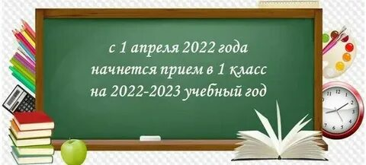

График приема документов в 1 класс

График приёма документов в 1-й класс
МБОУ «Коркмаскалинская СОШ им. М.-Загира Баймурзаева»
(для детей, зарегистрированных на закреплённой территории)

День недели | Время приёма | Сроки приёма | Ответственный за приём и регистрацию документов
Понедельник | 10⁰⁰ – 15⁰⁰ | с 1 апреля по 30 июня | Секретарь
Вторник | 10⁰⁰ – 15⁰⁰
Среда | 10⁰⁰ – 15⁰⁰
Четверг | 10⁰⁰ – 15⁰⁰
Пятница | 10⁰⁰ – 15⁰⁰

График приёма документов в 1-й класс
МБОУ «Коркмаскалинская СОШ им. М.-Загира Баймурзаева»
(для детей, не зарегистрированных на закреплённой территории)

День недели | Время приёма | Сроки приёма | Ответственный за приём и регистрацию документов
Понедельник | 10⁰⁰ – 15⁰⁰ | с 6 июля по 5 сентября | Секретарь
Вторник | 10⁰⁰ – 15⁰⁰
Среда | 10⁰⁰ – 15⁰⁰
Четверг | 10⁰⁰ – 15⁰⁰
Пятница | 10⁰⁰ – 15⁰⁰

Контактные данные:
Тел.:
8 (963) 421-95-37 –Камалутдинова Аминат Камалутдиновна, директор;
Электронная почта: shkola2k@bk.ru

8 (964) 022-99-19 – Джанбалова Наида Татамовна, заместитель директора по УВР в начальных классах.
Электронная почта: naidad1978@mail.ru

